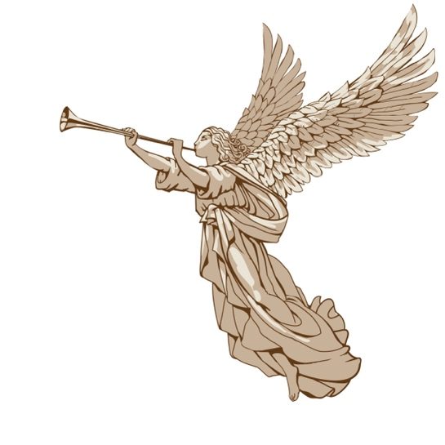

Gevallen engelen
Openbaring 12:7
De duivel, Satan zelf, en zijn engelen komen naar de naar de aarde.
Onze wereld zal in de nabije toekomst ook bevolkt worden door gevallen engelen die zich willen mengen met het menselijke ras, onder ons leven, en met ons leven. Hun komst zal de hele wereld schokken. Lees in dit artikel waarom, de oorsprong en wat te doen of beter, wat niet.
De komst van de gevallen engelen is onderdeel van Gods oordelen over de zonden van de wereld. Hun komst en de vermenging van deze wezens met het menselijke ras is ook geprofeteerd in de droom van Nebukadnezar, Daniel 2:42-43. Dat u gezien hebt ijzer vermengt met modderig leem ze zullen zich door menselijk zaad vermengen. De vermenging met het menselijke ras is niets nieuws want het gebeurde ook al in de dagen van Noah, zoals wordt beschreven in. Genesis 6.
Het is een van de redenen voor de zondvloed geweest. En we worden in de Bijbel erop attent gemaakt omdat daar over Henoch wordt verteld. Het is ook de tijd vlak voorde wederkomst van de Heere Jezus.
Hun komst wordt in de Bijbel ook gemeld in. Joel 2.2. Ook in Judas 1:6 en in het boek van Henoch, noemt de Heere deze engelen en het verlaten van hun oorspronkelijke staat, het waren namelijk engelen van God, ze zijn afvallig geworden en samen met lucifer opstandig geworden tegen God. In de tijd van Noah hebben ze vreselijke dingen gedaan die ook nu weer terug zullen komen. Ze zijn al uit de Hemel verbannen voor de tijd van de mensheid. Samen met Satan regeerden ze op aarde. Het was immers de slang, Satan die Eva en Adam heeft verleid om te zondigen.

De slang is een van de symbolen waarmee Satan wordt aangeduid in de Bijbel. Ooit was, Satan zelf was een engel van licht. Het valse licht wat nu op de wereld is en zich soms voordoet als licht. Hij doet zich voor als een engel van licht. 2 Korinthe 11:14. Hij heeft velen misleid door zijn verschijning en wonderen. Uit zichzelf kan hij niets creëren alleen kopiëren want hij kent de schrift. Satan is de grote misleider vader van de leugen en mensen moordenaar.
Uit Genesis 6 weten we dat engelen zich kunnen vermengen met mensen, hieruit zijn bijvoorbeeld de reuzen voorgekomen, in de tijd van Noah die ook nog leefden in de tijd van het oude testament. Deze reuzen komen ook terug.
Er zijn vele schedel en skeletten gevonden van reuzen. Ook in Amerika en Afghanistan om maar een paar plaatsen te noemen. Ze worden de nephilim genoemd en bestaan in vele gedaanten. Deze wezens komen ook terug. Het zijn geen “goden” maar onheilige creaties en niet van God. Het zijn satanische creaties er is niet positiefs of heiligs in te vinden. Satan heeft zijn zaad op deze manier over de aarde verspreid. Deze engelen en andere creaties zijn de mensheid niet gunstig gezind. De vloed heeft alle stoffelijke lichamen weggenomen maar in de geestelijke wereld bestaan ze nog in afwachting van het oordeel. Tot die tijd krijgen ze weer ruimte om te heersen.
Ooit was de woonplaats van de gevallen engelen de hemel. Ze komen als de dage raad, de tijd voor de zon opkomt het weer zal veranderen tegen die tijd, het zal donker worden. In Openbaring 6:14 en Lukas 21:26 Wordt gesproken over het terugwijken van de hemel, Dit is wat ik noem de beschermende hand van God, de genade van God, die er steeds voor zorgde dat deze grens niet helemaal zou verdwijnen.
De genade die ons nog voor een deel beschermde is afgebouwd en we vallen daarmee onder het oordeel waar geen zonde meer geaccepteerd wordt. Het staat beschreven in openbaring 14.14. De graanoogst en de wijnoogst. We leven in de tijd van het vlugge oordeel, de wijn oogst is de oogst van zielen die deze tijd niet meegaan maken maar wel zalig zijn en heilig leven, de andere zielen die genoemd zijn zielen die nog steeds in zonde leven ze kunnen weggenomen worden terwijl ze in zonde leven. Het is de Heere Jezus die genoemd wordt in Openbaring en met de sikkel rondgaat.
Het is de genade en wil van God dat het niet helemaal uit de hand zou lopen op aarde. Het is de profetie over de eindtijd dat de wereld geheel overgegeven wordt, voor een korte tijd, aan Satan, de vorst van deze wereld. Het is zo bepaald en voorzien door het verlaten van God van de mensheid.
En wij zullen leven in deze wereld. In deze wereld is geen ruimte voor compromissen. Want het licht kan zich niet mengen met de duisternis. 2 Korinthe 6:14. Zelfs de meest toegewijde Christen kan zich vergissen en tot een compromis verleid worden in deze tijd. Bijbelkennis, zelfcontrole en onderscheidingsvermogen, het zijn kenmerken van de Heilige Geest. Uw helper nu en in de tijd die komt.
Laat de Bijbel in deze tijd de meetlat zijn waarnaast u uw leven legt, en wees trouw aan de Heere Jezus. Want zonder Hem beginnen we niets, Zijn licht zal blijven schijnen, een baken waarin mensen veilig zijn.
Het is de wil, en de genade van God die de werelden van het kwaad en die van ons min of meer gescheiden houdt op aarde. Als de hemel terugwijkt, dan krijgen de krachten uit de andere werelden toegang tot de onze in Lukas 21:26, en in Jesaja 13:13 lezen we heel duidelijk dat het God zelf is die de aarde zal doet wankelen, dan krijgt de andere wereld toegang tot onze wereld. Onze wereld wordt opgerold als een mantel en zal verwisseld worden. Hebreeën 1:10-12. Het klimaat zal hierdoor veranderen. We gaan van genade over naar een wereld van het duister. Soms hoor je wel spreken over een demonische invasie die de aarde zal overkomen dat is juist en dit is de reden. Mensen krijgen ineens dingen te zien die ze eerder niet konden zien omdat het zich niet openbaar manifesteerde. Wellicht komen in deze tijd nog velen tot geloof en redden daar mee hun ziel. Alles wat
Al deze gebeurtenissen zijn tevens een indicatie dat de wederkomst van de Heere Jezus dichtbij is hij heeft immers gezegd dat de tijd waarin Hij terugkomt zal zijn als in de dagen van Noah. Deze dagen of dit tijdperk zal lijken op de dagen zoals het was in Sodom en Gomorra, met alle demonische verschijnselen die daarbij horen zoals het ook in die tijd was.
Door de rebellie tegen God, is Satan, de draak, uit de hemel geworpen op aarde, samen met een derde van alle engelen. Openbaring 12:7-17. Ze kunnen niet terugkeren en blijven op aarde tot de dag van het oordeel. Daarover wordt ook geschreven in openbaringen 12, Michael voert strijd en werpt satan uit de hemel op aarde. Het laatste station van hem. Hier wordt gesproken over de rode draak, niet China of een mythe maar Satan zelf, die met een derde van alle (gevallen) engelen uit de hemel geworpen wordt. In dit soort omstandigheden komt dan de antichrist aan de macht of op het toneel met wonderen en tekens in de lucht. Ook daarvan wordt nu al veel waargenomen. We zijn erop attent gemaakt in de Bijbel. De Heere Jezus heeft geprofeteerd over de komst van Satan in Lukas 10 en openbaring 12. Een bewijs dat er ook slechte engelen zijn wordt besproken in Matheus 25:41. Ga weg van mij vervloekten in het eeuwige vuur, dat voor de duivel en zijn engelen is bestemd. De heiligen zullen engelen oordelen 1 Korinthe “Weet u niet dat wij engelen zullen oordelen?
Uiteindelijk overwint de Heere Jezus hem zoals we kunnen lezen in openbaringen 20. Er is een profetie over openbaringen 20 te lezen in Jeremia 14:12. “Hoe bent u uit de hemel gevallen, morgenster, zoon van de dageraad! U ligt geveld op de aarde overwinnaar over de heidevolken. En u zei in uw hart Ik zal opstijgen naar de hemel tot boven Gods sterren. .... Dat is goed om te weten, dat Hij minder macht heeft dan Jezus maar meer dan mensen. Behalve
Degenen die in de autoriteit van Christus wandelen, Lucas 10: 17-19. Met de Heilige Geest en de Heere Jezus als beschermer in gehoorzaamheid aan hem.
Door eigenkracht lukt dit beslist niet. Satan is uit de hemel geworpen op de aarde, vandaar dat het er zo toegaat zoals het nu gaat. Velen gaan verloren omdat er niet meer over bekering en zonden wordt gesproken. En de daarbij horen de oordelen over de wereld. Terwijl God iedereen wil vergeven. Vergeven en gehoorzaamheid gaan ook samen zonder gehoorzaamheid aan het woord van God is geloof niets waard, het is krachteloos.
De mensheid in zijn geheel, nu op aarde, krijgt wel te maken met zijn engelen. God lost dit niet op voor ons op maar wil dat we daar zelf een rol in spelen door een sterk geloof, en geestelijke de strijd aangaan door gebed bijvoorbeeld.
Om alles wat er komt over de aarde te kunnen weerstaan, niet verloren te gaan in de chaos en alsnog te vallen voor de druk. We zijn ook hiervoor gewaarschuwd in 2 Thessalonicenzen 2-9 bij en voor de komst van de gruwel der verwoesting dat er vele wonderen en tekenen zullen zijn aan de hemel. En dat er vele mensen verloren gaan voor zijn komst, mede door de komst van de gevallen engelen en de oordelen van God.
Hem, wiens komt overeenkomstig de werking van satan is, met allerlei kracht, tekenen en wonderen van de leugen en met allerlei misleiding van de ongerechtigheid in hen die verloren gaan, omdat ze de liefde voor de waarheid niet aangenomen hebben om zalig te worden. En daarom zal God hun een krachtige dwaling zenden, zodat zij de leugen geloven. Opdat zij allen veroordeelt worden die de waarheid niet geloofd hebben, maar een behagen hebben gehad in de ongerechtigheid. 2 Thessalonicenzen 2:9-12.
Tekenen aan de hemel.
Een van de indicaties dat deze engelen zullen verschijnen is de vorming van ongebruikelijk "mooie" of "van een nieuw soort" luchten in rood tinten en het noorderlicht op plaatsen waar het normaal niet voorkomt. Momenteel zie je deze luchten over de gehele wereld al verschijnen.
Ze worden aan de wereld voorgesteld als aliens, vanuit andere melkwegstelsels zouden ze komen, ver weg maar in werkelijkheid zijn ze dichtbij. Ze komen met nieuwe technologieën en andere verleidingen. Als redders van de mensheid. Meesters die ons mensen naar een
Hoger plan zouden tillen of zelf naar betere werelden. Velen zullen het geloven, door angst, religieuze overtuiging, new age theorieën en ongeloof. Ze verschijnen aan je waar je innerlijk naar verlangt. Dat is de korte uitleg. Soms als aliens en soms als grote witte engelen in de lucht. Op dit moment worden er al wonderen in de lucht gezien in andere delen van de wereld, engelachtige figuren etc. In Nederland zien we vooral mooie rode luchten verschijnen.
Mensen die de Heere Jezus verwachten weten dat dit niets met hem van doen heeft, het zijn misleidingen. De Heere Jezus komt niet met valse tekenen maar op de wolken met vuur. Lukas 17:21-30. Alle andere tekenen die er zogenaamd zijn en nog komen zijn van de bedrieger en zijn demonisch van aard. Want onze heer komt als de bliksem uit het oosten.
“Want zoals de bliksem vanuit het oosten komt en zichtbaar is tot in het westen, zo zal ook de komst van de Zoon des mensen zijn. Mattheus 24:28”.
Geen engelen
Ze lijken echter niet op engelen, het woord engel geeft misschien de indruk dat ze nog iets goeds in zich zouden hebben, dat is niet zo. Als deze schepen gezien worden over de gehele wereld zal er een enorme chaos uitbreken en mensen hun hart zal stilstaan bij het zien van deze schepsels. Lukas 21:26. En omdat de scheiding tussen de werelden verdwijnt zal zoals eerder geschreven iedereen de wezens gaan zien die in de andere werelden zijn opgesloten.
Ze hebben ook het vermogen om zich voor te doen in wie ze willen. Bijvoorbeeld in overleden dierbaren, deze zogenaamde dierbaren zijn in werkelijkheid kwaadaardige wezens, werkers van satan en altijd demonisch van aard. Denk hierbij aan de goden uit Egypte en de figuren uit de Griekse mythologie. Wat eigenlijk een beschrijving is van de tijd van Noah als het om een paard gaat met een hoofd van een man bijvoorbeeld. etc.
Uitleg verschijning van overledenen.
Als we overlijden dan zijn we niet meer in de aardse sfeer en komen ook niet weer terug naar de aarde. We zijn in een plaats die Hades wordt genoemd, het voorportaal van de hemel, het paradijs (Lukas 23:43) of de hel, In afwachting van het verschijnen voor de Heere Jezus op de dag van het oordeel of voor de gelovigen op de dag dat de kronen des levens worden uitgedeeld Openbaringen 22:12 En zie ik kom spoedig en Mijn loon is bij Mij om aan iedereen te vergelden zoals zijn Werk zal zijn en deelhebben aan de eerste opstanding, Openbaring 20:11-15. Een heerlijke toekomst, voor eeuwig bij de Heere Jezus.
In Afwachting voor de opstanding met de Heere Jezus of de tweede dood, de hel, een verschrikkelijke toekomst. Over de hel wordt vaak gesproken in de Bijbel, als waarschuwing en niet als oordeel of drukmiddel het is onderdeel van evangelie, en mede daarom wordt het evangelie ook verkondigt om niet voor eeuwig verloren te gaan. We worden gewaarschuwd ook over wat er komen gaat omdat God wil dat iedereen tot de waarheid komt, uit liefde en omdat het pad zo smal is zoals wel blijkt uit bovenstaande komst van de gevallen engelen. Een beschrijving hoe het is en waar je bent staat, in Lukas 16:23-24. Je kunt hier ook lezen dat een terugkeer niet mogelijk is na het overlijden, niet naar de aarde en niet uit de hel naar de hemel en andersom als het oordeel eenmaal is uitgesproken.
Openbaring 1:18. Ik ben de eerste en de laatste en de levende, en ik ben dood geweest en zie, ik ben levend tot in alle eeuwigheid. Amen. En ik heb de sleutels van het rijk van de dood en van de dood zelf.
Ons leven hier bepaald waar we naar toe gaan en de toekomst doorbrengen. Nog een paar Schriftplaatsen over de hel. Mattheus 5:22 Mattheus 18:9.
De beschrijving in Lukas gaat verder in openbaringen waar gesproken wordt over onze
Toekomst met de Heere Jezus en de opstanding met hem. Hades is het voorportaal en de opstanding wordt de opname in de hemel. De geheimenis van de opstanding der “doden” wordt verteld in 1 Thessalonicenzen 4:13:18. En Korinthe 15:51-52 Dat is een hoopvolle boodschap.
Het is een boodschap voor wie het vol houden in de tijden die komen gaan. Anderen staan op bij de eerste opstanding, Openbaring 20:4. Het is dus zaak om bij de eerste opstanding aanwezig te zijn. Mensen die verloren gaan blijven achter in een vreselijke plaats waaruit zoals gezegd, geen terugweg mogelijk is.
Mensen die zich inlaten met de wezens die naar de aarde komen op welke manier dan ook gaan naar dezelfde bestemming als de gevallenen, de valse profeet en Satan zelf, hun bestemming is de hel, aan het einde van de regeerperiode van Satan, de antichrist en de valse profeet. Ze komen als “vrienden ”maar zijn uit op uw ziel. Het is niet Gods wens dat u hetzelfde lot ondergaat maar we zijn gewaarschuwd ons niet in te laten met de dingen van de wereld en geen vrienden te zijn van de wereldse dingen. Jacobus 4:4-10. 2 Korinthe 6:14. Openbaringen 8. Als we de wereld liefhebben hebben we dingen van satan lief en daarmee zijn we overspelig.
Als we overgezet Zijn door de Heere Jezus dan past daar de moraal van de wereld niet bij. Het is een aanzegging om uit de wereld te gaan. Bij God is geen duisternis te vinden want Hij is heilig. 1 Petrus 1:14-20. In Efeze 5:11 Wordt het heel duidelijk verwoord.
|”En neem niet deel aan de onvruchtbare werken van de duisternis, maar ontmasker ze veeleer”.
Mensen die denken dat er meesters uit de kosmos komen of dat ze van een andere plaats komen dan de aarde etc. lopen de kans dat ze weggehaald worden door deze wezens. Velen verwachten anderen dan Jezus om gered te worden of te ontkomen aan de dingen die komen gaan. Er is geen respect voor het feit dat ze geschapen zijn door God en in deze tijd hier zijn anders dan terug te keren naar God via Zijn zoon. De aarde is daarvoor de enige plaats en ook de enige plaats waar zielen, geschapen door God leven. God is de schepper van onze ziel. Het is een vorm van hoogmoed om zo te denken over wie je geschapen heeft, en daarmee een zonde.
Er is nog veel meer te vertellen over deze wezens en hun verschijningsvorm. In de tussentijd kunt u in het boek van Henoch meer lezen over hun oorsprong en hun straf.
Wat kunnen we doen ....
Het zal in de laatste dagen, de eindtijd, zonder de Heilige Geest moeilijk zijn om deze te overleven of niet te vallen voor alle deceptie, het hebben van onderscheidingsvermogen, die de Heilige Geest geeft omdat Hij de misleiding gevaren, en andere zaken weet die wij met
Onze menselijke verstand of geest niet kunnen duiden, of kunnen vinden. De misleiding is nu ook al gaande, religie speelt hierin een rol en ook de geest van de antichrist die naar de aarde kwam toen de Heere Jezus opgevaren is naar de hemel en hier al tweeduizend jaar actief is. Johannes 14: 30 Want de vorst van deze wereld komt en heeft geen macht over mij.
Als er geen liefde voor Gods woord is en geen gebeds leven dan is dit misschien het moment om daar mee te beginnen. Alles begint bij uw bekering en de inwoning van de Heilige Geest. De God nu van de hoop moge u vervullen met alle blijdschap en vrede in het geloven, opdat u overvloedig bent in de hoop, door de kracht van de Heilige Geest Rom 5:13.
De geestelijke wapenuitrusting die genoemd wordt in Efeze 6 is een belangrijk onderdeel van de geestelijke weerbaarheid om gesterkt te worden in de Heere en in de sterkte van zijn macht. De gebeden van Paulus zijn een goede hulp om dichter tot God te komen en uw hart verder te openen voor Hem.
Efeze 6:13. Neem daarom de gehele wapenuitrusting van God aan, opdat u weerstand kunt bieden op de dag van het kwaad, en na alles gedaan te hebben, stand te kunnen houden...
Leest u ook Johannes 14 tot 18.
Er zijn een aantal bedreigingen voor de individuele gelovige in de eindtijd:
Een demonische invasie en geen of innerlijke kracht en kennis van het woord. Schuilen bij mensen in plaats van bij de Heere Jezus.
Geen autoriteit in Christus, niet onderkennen dat de wedergeboorte dit met zich meebrengt. Bent u dichtbij of veraf van de Heere Jezus? Geloof is gehoorzaamheid aan het woord en werken, die de Geest van
Christus in u doet opwekken.
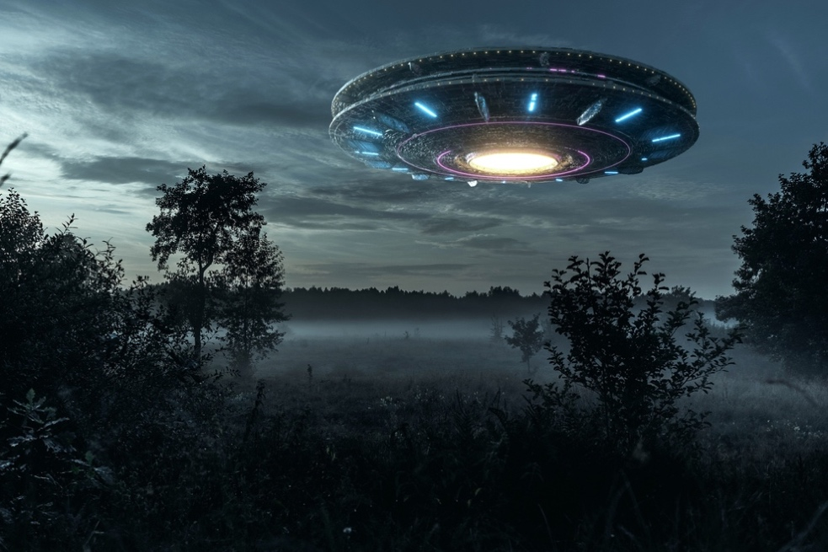
Wel kennis en ook werk maar geen werk aan u zelf en aan de relatie met Jezus. Als de aankondiging er komt over contact met de aliens dan weet u hoe laat het is En waar u naar toe moet vluchten. Laat uw hart niet bezwijken.
Laat zaken die u hinderen los en vraag eventueel hulp aan de Heere Jezus. Als u zich nog niet heeft bekeerd dan begint daar uw zaligheid. In de eindtijd is Bijbelkennis onontbeerlijk om te weten wat God van ons verlangt om heilig te kunnen leven. Efeze 1:4 en wedergeboren te worden Mattheus 19:28.
Kruip door het oog van de naald Lukas 18:18-27. Mattheus 16:26. En strijd de goede strijd van het geloof 1 Timotheüs 6:12.
Ik wens u veel onderscheidsvermogen en zegen. Dit verhaal zal niet direct bij iedereen landen maar de tijd komt dat het geopenbaard wordt er verschijnen steeds meer verhalen in de media ook in de Nederlandse. U bent voorbereid.

Ik wil uitdrukkelijk vermelden dat dit artikel tot stand is gekomen door eigen onderzoek en niet door God is geopenbaard aan mij. Mijn persoonlijke menig is dat de gevallen engelen komen als ufo’s etc. maar ook als andere Ik geloof dat dit waar is en ben er zeker van dat wij als mensheid ons er niet mee moeten bemoeien. Geen deel aan moeten hebben omdat het niet menselijk is. Ik moedig u aan om het als kennisgeving aan te nemen en het verder te laten rusten en te allen tijde uw schuilplaats en wijsheid te zoeken bij de Heere Jezus. ER niet voor waarschuwen is geen optie. Ik zie het gevaar zeker komen en zie ook om me heen dat er christenen zijn die het spannen vinden en zich er mee zouden willen inlaten. Ze komen bedrogen uit dat is mijn overtuiging en verliezen daarmee hun redding. Dat is het doel van deze wezens. Er is steeds meer sprake van de rode en groene luchten als ook van berichten over deze verschijningen. In de Bijbel staat het dat satan en zijn “verlosser” de antichrist komt met valse wonderen en tekenen. Dit neemt momenteel ook toe. Een christen heeft maar een verlosser en dat is de Heere Jezus. Als we daarvan afwijken dan verliezen we onze ziel.
Het antwoord hierop is schuilplaats te zoeken bij de Heere Jezus. Ferm te staan in uw geloof. En uw Bijbel te lezen. Te bidden in kracht en vuur van de Heilige Geest. Hiervoor ben ik wel gewaarschuwd door de Heere, hef de banier omhoog. Was de boodschap. Met andere woorden zoekt een schuilplaats bij de Heere Jezus.
U kunt het lezen in het artikel Hef de banier omhoog.
God doet erg veel om ons te redden voor de eeuwigheid. Hij zal ons willen helpen en beschermen overeenkomstig zijn woord en uw geloof.
Genade is er voor onze zonden, heiliging is er om het koninkrijk binnen te mogen gaan.
We kunnen ook uitkijken naar de tweede exodus, nog een voorziening om het zomaar te noemen van de Heere Jezus.

Houdt vol, wees sterk in uw gebed en wordt opgebouwd door het woord van God.
Het is ook goed om te weten dat het woord van God geen platte tekst is op een stuk papier maar levend is en hoe meer we Gods woord opgenomen hebben hoe meer wij veranderd worden, en ferm kunnen staan tegen alles wat er op ons afgestuurd wordt.

Shalom en veel zegen.

www.onzegezegendehoop.nl

